АДМИНИСТРАЦИЯ ТАМБОВСКОГО РАЙОНА УПРАВЛЕНИЕ ОБРАЗОВАНИЯ АДМИНИСТРАЦИИ
ТАМБОВСКОГО РАЙОНА ПРИКАЗ
29.01.2021 г. Тамбов №37
Об утверждении мероприятий по обеспечению объективности выдачи медали «За особые успехи в учении» выпускникам общеобразовательных организаций
Во исполнение пункта 7 протокола селекторного совещания сферы образования от 27.01.2021 в целях повышения эффективности образования путем формирования устойчивых ориентиров на методы и инструменты объективной оценки образовательных результатов в Тамбовском районе в 2021 году ПРИКАЗЫВАЮ:
- Утвердить план мероприятий по обеспечению объективности выдачи медали «За особые успехи в учении» выпускникам общеобразовательных организаций в 2021 году (далее – План) согласно приложению.
- Руководителям общеобразовательных организаций обеспечить реализацию мероприятий, направленных на обеспечение объективности выдачи медали «За особые успехи в учении» выпускникам общеобразовательных организаций в 2021 году.
- Контроль за исполнением настоящего приказа возложить на начальника отдела общего, дополнительного и дошкольного образования управления образования Т.Е.Яковлеву.

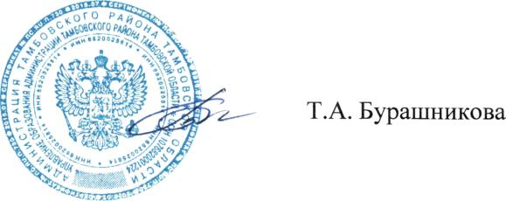
Начальник управления образования

Приложение
к приказу управления образования
администрации Тамбовского района
от 29.01.2021 №37

План мероприятий обеспечения объективности выдачи медали «За особые успехи в учении» выпускникам общеобразовательных организаций в 2021 году

№ п/п | Мероприятия |  | Сроки исполнения | Ответственный исполнитель
1. | Совещание с руководителями общеобразовательных организаций. |  | Февраль | Яковлева Т.Е.
2. | Совещание с педагогами по вопросам обеспечения объективности выдачи медали «За особые успехи в учении» |  | Февраль | Руководители ОО
3. |  | Формирование у участников образовательных отношений позитивного отношения к объективной оценке образовательных результатов | В течение года | Администрация ОО
4. |  | Осуществление контроля текущей успеваемости | В течение года | Администрация ОО
5. |  | Мониторинг успеваемости каждого претендента на получение медали за три года | Февраль | Яковлева Т.Е.
6. |  | Выверка выбора формы сдачи государственной итоговой аттестации каждого претендента на получение медали | Февраль | Администрация ОО
7. |  | Общественное наблюдение при проведении итогового сочинения | Апрель | Руководители ОО

